Comunicado de prensa

Neukirchen-Vluyn (Alemania), 24 de julio de 2019

NOVEDAD: SCHWING Technologies con VACUCLEAN COMPACT en K 2019
El sistema compacto de pirólisis al vacío limpia herramientas pequeñas y piezas de máquina

Cada tres años, todo el mundo de la producción de plásticos se reúne en Dusseldorf. De este modo, expositores y visitantes acuden a la famosa K en la metrópoli del Rin en octubre de 2019. Mientras que muchos viajarán desde muy lejos, los expositores de SCHWING Technologies (Pabellón 9 en el Stand A77) estarán presentes para disfrutar de un claro partido en casa. El experto en limpieza térmica tiene su sede en Neukirchen-Vlyun, en el Bajo Rin, a unos 30 kilómetros de distancia. El especialista en eliminación de plásticos está presente en la K desde 1979, celebra su 50 aniversario en 2019 y espera con interés el intercambio internacional del 16 al 23 de octubre de 2019.

Novedad: sistema compacto de pirólisis al vacío
Los ingenieros de SCHWING llevarán consigo su nuevo VACUCLEAN COMPACT completamente automático: un sistema de pirólisis al vacío ligero y de pequeño formato con un diseño sencillo y líneas limpias. "100 por ciento made in Germany", subraya Thomas Schwing, director gerente de SCHWING Technologies, y está visiblemente orgulloso del nuevo sistema. El sistema es especialmente adecuado para la eliminación térmica de plástico en piezas pequeñas. La capacidad de carga máxima es de 50 kilogramos. Pero como bien sabeThomas Schwing: "Esto es precisamente lo que aprecian muchos de nuestros clientes que, además de filtros láser, limpian regularmente elementos de rosca, hileras, packs de hilatura, placas de peletizado o cambiadores de filtros, por ejemplo."

Sistema ligero y de pequeño formato
El sistema, con su cuerpo de acero y aluminio, pesa alrededor de 750 kilogramos. "Con sus 210 x 120 x 100 cm (A x A x P), es sólo un poco más grande que uno de estos frigoríficos americanos clásicos", dice el director gerente Alfred Schillert, quien estuvo a cargo del desarrollo del producto. Él y su equipo de desarrollo, dirigido por Axel Sokol, han integrado todos los componentes esenciales en el interior del sistema para ahorrar espacio. Esto incluye el catalizador, la bomba de vacío, el armario de control y los accesorios, así como la cámara de limpieza (50 x 50 x 30 cm, A x A x P), incluida la plataforma de carga. "El control es fácil de manejar a través de un panel táctil de 5,7 pulgadas integrado en la carcasa", dice Schillert, señalando que los clientes siempre tienen una buena visión del sistema de señalización externa, incluso a distancia.

Limpieza térmica: eficiente energéticamente y respetuosa con el medio ambiente
Como todos los sistemas de SCHWING, el VACUCLEAN COMPACT es extremadamente eficiente en el consumo de energía y respetuoso con el medio ambiente al mismo tiempo. "A nivel internacional, se trata de un importante nicho de mercado para nosotros, ya que los sistemas de bajas emisiones y respetuosos con el medio ambiente son demandados no sólo en Europa y Asia, sino también en todo el mundo", confirma el director de ventas Virgilio Pérez Guembe. El hecho de que el equipo funcione sin gas hace que éste sea aún más atractivo para el público internacional. Desde hace 50 años, el fabricante alemán de equipos es especialista en sistemas de limpieza térmica: "Nuestros equipos eliminan de forma fiable todos los residuos plásticos de las herramientas de producción, sin dañarlas de modo alguno", subraya Pérez Guembe, refiriéndose a la probada experiencia que beneficia a todos los usuarios en el más estricto sentido de la palabra: "Las ventajas para la industria de la producción de plásticos son evidentes: tiempos de parada de máquina más cortos y la mayor vida útil de las piezas limpiadas no sólo ahorran costes, sino también tiempo".

Demanda de sistemas compactos
Con el nuevo sistema, de fácil instalación, el equipo de ingenieros de SCHWING responde a la creciente demanda internacional de sistemas más compactos. Los clientes provienen principalmente de la industria del reciclaje de plásticos, de la industria de compuestos y del entorno de los masterbatches. Institutos, instituciones de investigación y laboratorios en particular se beneficiarán en un futuro de estos sistemas más pequeños y económicos. Con su red internacional, SCHWING Technologies asesora y apoya a sus clientes en todo el mundo. Desde principios de 2019, los clientes estadounidenses y canadienses también se han beneficiado del servicio de los expertos estadounidenses SCHWING North America Technologies, con sede en Princeton, Nueva Jersey.

Palabras clave: K 2019, VACUCLEAN COMPACT, Sistema de pirólisis al vacío, limpieza térmica, limpieza, extracción de plástico, limpieza de herramientas, limpieza de piezas de máquinas, reciclaje de plástico, compounding, masterbatch, filtro láser, filtros láser, cabezales de hiltura, packs de hilatura, placas perforadas, cambiadores de filtros

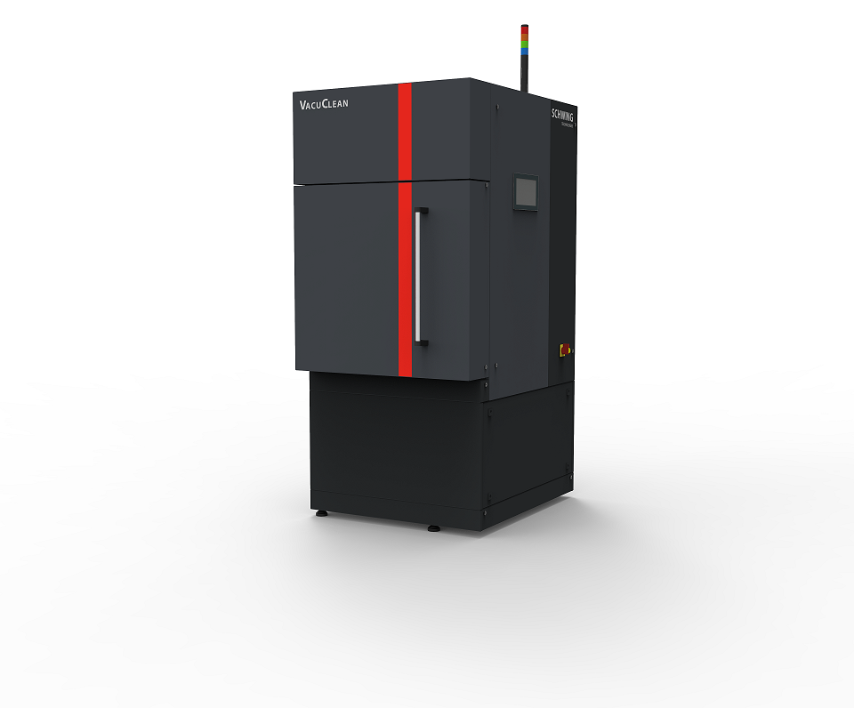
Foto: Sistema compacto de pirólisis al vacío VACUCLEAN COMPACT de SCHWING Technologies
Créditos de las imágenes: SCHWING Technologies
Descargar: https://drive.google.com/file/d/18ih1z4JAbSk9lFK6E-CcjG0qEZj9oJ2e/view?usp=sharing

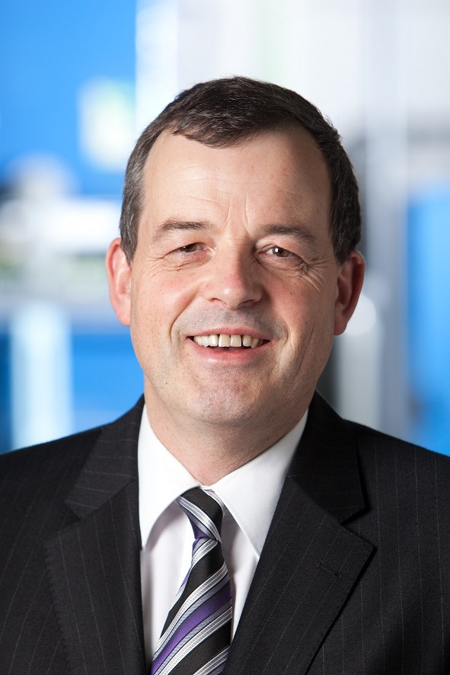
Foto: Thomas Schwing, Director General de SCHWING Technologies
Créditos de las imágenes: SCHWING Technologies
Descargar: https://drive.google.com/file/d/1T-GmCrrzQgC0xZm9tDb5rfHf0-k3AixO/view?usp=sharing

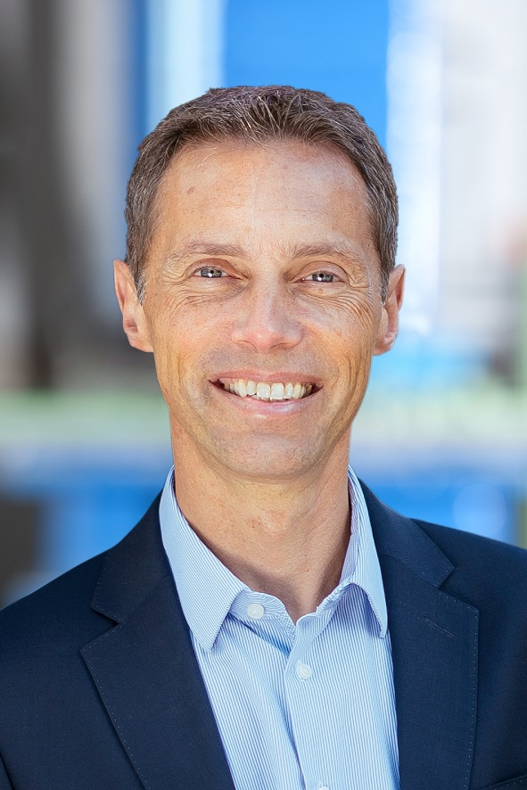

Foto: Alfred Schillert, Director General de SCHWING Technologies
Créditos de las imágenes: SCHWING Technologies
Descargar: https://drive.google.com/file/d/1DjMnkdI-LCCWnGmH8zTHzhVaouNgmv6Y/view?usp=sharing

Foto: Virgilio Pérez Guembe, Director de Ventas de SCHWING Technologies
Créditos de las imágenes: SCHWING Technologies
Descargar: https://drive.google.com/file/d/15t27vmC8qopPIO1UsYECWk3lXo9wKLmu/view?usp=sharing

SCHWING Technologies
SCHWING Technologies GmbH está presente en el mercado desde hace 50 años y es el líder tecnológico mundial en sistemas de alta temperatura para la limpieza térmica, el acabado termoquímico de materiales y el tratamiento térmico de piezas metálicas y herramientas en la industria de fabricación. La empresa, dirigida por su propietario, diseña, fabrica y opera sus sistemas en su sede central de Neukirchen-Vluyn, en el Bajo Rin. Basada en los servicios de ingeniería alemanes, la mediana empresa es el especialista más conocido del mundo en la eliminación de plásticos. Su base de clientes internacionales de unos 2.500 clientes incluye empresas de las industrias de plásticos y fibras, así como de las industrias química y de automoción. Con alrededor de 80 empleados, la empresa ofrece la mejor solución de sistemas y equipos económica, ecológica y cualitativamente para cada necesidad de limpieza. Con más de 250.000 piezas de trabajo limpiadas anualmente según los más altos estándares de calidad y medio ambiente, Schwing es también un socio de servicio fiable como proveedor de servicios de limpieza. Hasta ahora, no ha habido piezas de clientes de las que SCHWING no haya podido eliminar completamente los polímeros adheridos y los contaminantes inorgánicos, confirman los tres gerentes Ewald Schwing, Thomas Schwing y Alfred Schillert. Fundada en 1969, la empresa celebra su 50º aniversario en 2019 y este año ha abierto una nueva empresa de ventas en EE.UU., SCHWING Technologies North America Inc.

Contacto de prensa
Nicola Leffelsend
SCHWING Technologies GmbH
Oderstrasse 7
47506 Neukirchen-Vluyn
T +49 2845 930 146
redaktion@schwing-tech.com
www.schwing-technologies.de

